SDB628升压电路详细设计：

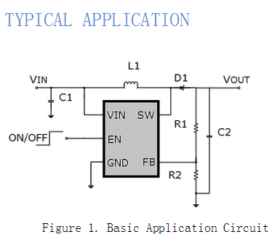

引脚说明：

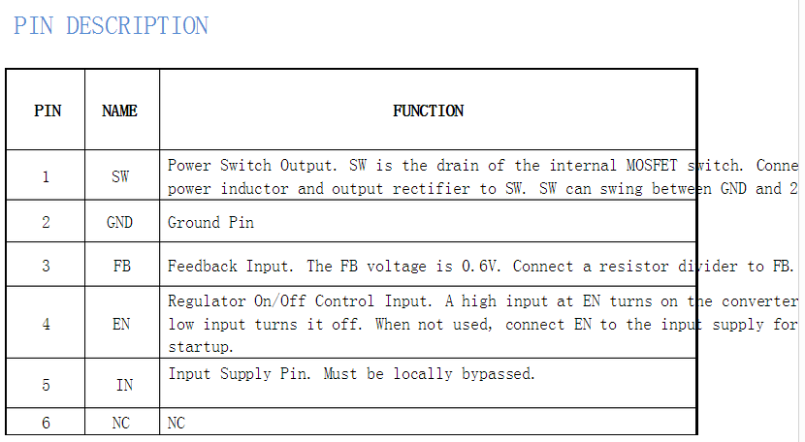

从典型应用电路图可以看出，这个是典型的利用比例电阻来调节输出电压的一个芯片。

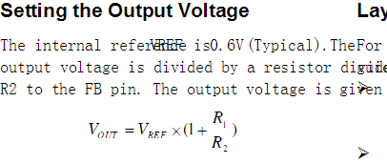

上图的公式中VREF的值为0.6v。

由典型应用电路可知需要的器件：

电容：C1，C2

电阻：R1，R2

电感：L1

二极管：D1

一共6个外围器件

在本应用中，外围器件的具体参数：

电容：C1 22uF C2 22uf

电阻：R1/R2 = 6.6~7

电感：L1 22uH

二极管：D1 SS34

最后是PCB封装图：

